Бюллетень № 2

«Новгородский исторический рогейн» (Лужский меридиан ,77 этап)

1. **Время и место проведения**

Суббота, 28 сентября 2024г. 12-00

Великий Новгород, Кремлевский парк, монумент Победы

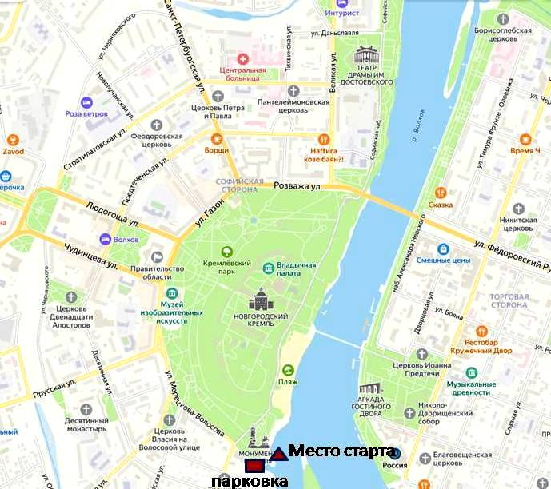

**1.1. Программа рогейна.**

10:00 - 11:30. Работа секретариата, регистрация участников всех форматов, выдача карт. 11:50. Предстартовая информация. 12:00. Старт всех форматов рогейна. 15:00. Окончание контрольного времени 3-х часового формата рогейна . 15:20. Окончание штрафуемого времени. 15-45 Награждение победителей и призеров 3-х часового формата . 17:00. Окончание контрольного времени 5-ти часового формата. 17:20. Окончание штрафуемого времени . 17:40. Награждение победителей и призеров 5-ти часового формата.

1. **О- рогейн 5 часов**

2.1. К участию допускаются индивидуальные участники и команды в следующих классах:

М — мужчины «соло»

Ж — женщины «соло»

МЖ — команды со смешанным составом (2 чел.-бег).

2.2. Возрастные группы участников и команд:

- Открытая группа МО/ЖО(18-54)

- Ветеранская группа МСВ/ЖСВ(55+)

Возраст участников определяется по году рождения.

1. **О- рогейн 3 часа**

3.1. К участию допускаются:

- индивидуальные участники только в открытой группе (без возрастных ограничений) в следующих классах:

М — мужчины «соло»

Ж — женщины «соло»

- категория « родители с детьми» (участие одного из родителей обязательно, выдается один комплект карт на семью)

1. **Карты рогейна и порядок прохождения дистанций**

4.1. Карты

Специально для данного старта подготовлена новая ориентировочная карта, выполненная в OCAD12 в 2024 г.

Карта выполнена на двух листах формата А3, масштабом 1:13000 (вертикальная) и 1:10000 (горизонтальная).

Карты очень подробные (рекомендуем иметь увеличительное стекло ) , поэтому для улучшения читаемости объектов на карте использованы следующие цвета:

-белый цвет – открытые пространства, поляны, парковые зоны, внутри дворовые территории.

-зелёный цвет – кустарники, густая растительность.

-оливковый цвет – частные застройки, закрытые территории.

-красный цвет (сетка, вертикальная штриховка)- территории, запрещенные для передвижения.

Район рогейна ограничен:

С севера- улица Державина

С запада- железная дорога

С юга - Юрьевский лесопарк и пойма Мяченских озер

С востока- река Волхов С северо- востока- Улица Державина и лесопарк Красное поле

4.2. Порядок прохождения дистанций.

Сразу после общего старта в 12-00 участники обоих форматов (3ч. и 5 ч.) проходят обязательную часть дистанции, состоящую из 10-12 КП. Эти КП будут расположены в исторической части города, ограниченной древним городским валом. Район обязательных КП обозначен на карте восьмиугольником с линией красного цвета. Эти обязательные КП участники могут проходить в любом порядке, который им более подходит для дальнейшего прохождения их дистанций. За каждый не пройденный КП из этих десяти – штраф 10 баллов. Дистанция через все обязательные КП составляет порядка 6 км. На прохождение этих КП отводится 2 часа, после чего КП будут сняты с дистанции.

Рекомендованная обувь – кроссовки, без шипов (80% карты – городская застройка, асфальт. 20% карты- парковые зоны- дорожки, тропы, тропинки) .

Расстановка контрольных пунктов не сложная, все КП расположены на точечных ориентирах. Упор при планировании сделан в основном на выбор вариантов движения, вариантах обходов закрытых зон, заборов за исключением южной части карты, где предусмотрен кроссовый оббег поймы Мяченских озер по красивому ландшафту (6км с 6 кп).

**5. Система отметки на КП.**

Применяется электронная система отметки «SFR system». Каждый участник должен иметь SFR чип (можно использовать свои собственные чипы или арендовать чип у организаторов). Программа для подсчета результатов – «SFR event centre».

Контрольные пункты оборудованы станциями электронной отметки с соответствующем номером и красно- белой призмой.

Станции эл. отметки размещены, как правило, на стволах деревьев с противоположной стороны от призмы с целью их вандало - защиты.

Символьные легенды КП будут впечатаны в карту, дополнительно будут выданы легенды со словесным описанием мест установки КП.

1. **Определение результатов рогейна**
   1. Результатом участника является сумма баллов, набранная в контрольное время (3 или 5 часов) с учетом штрафа: за 1 полную или неполную минуту опоздания – минус 1 балл. При опоздании более чем на 2**0 мин**. результат не засчитывается.

При равном количестве набранных баллов более высокое место присуждается участнику, затратившему на прохождение дистанции меньше времени.

* 1. Победители в обоих форматах награждаются фирменными медалями «Меридиана», ценными призами и сувенирами. Призеры соревнований награждаются фирменными медалями «Меридиана», сладкими призами и сувенирами.

Все участники рогейна на финише получат памятный сувенир.

После финиша участникам будет предложен чай (компот), печенье, сладости. Наличие собственных чайных кружек приветствуется.

7. **Снаряжение участников.**

Обязательное снаряжение:

карты в герметичном пакете (выдается организаторами); SFR чип (личный или арендованный у организаторов); компас; часы; мобильный телефон в герметичной упаковке с полностью заряженным аккумулятором и введенным номером для экстренной связи с организаторами ( 902-2832468, 951-7294947) -одежда, соответствующая погоде ; мини-аптечка (лейкопластырь, бинт, йод, обезболивающие таблетки) ;

1. **Безопасность.**

Несовершеннолетние участники выходят на старт при наличии письменного согласия родителей.

Каждый участник обязан при регистрации поставить подпись в расписке о принятии условий проведения данного старта.

Участники должны осознавать опасность передвижения в городских условиях, особенно на улицах с интенсивным движением транспорта.

запрещается:

- пересекать проезжую часть улиц в неустановленных местах. Используйте исключительно пешеходные переходы.

-использовать для передвижения городской транспорт, электросамокаты, велосипеды и пр.

1. **Регистрация**

Он-лайн заявка открыта в сервисе ОРГЕО: <https://orgeo.ru/event/36929>

Заявочный взнос оплачивается переводом на любую из двух карт:

«Tinkoff» 2200 7007 6410 7941 или Сбербанка 2202 2050 8063 5243

Получатель Александр В. О. (обе карты «привязаны» к тлф. 902-283-2468)

с подтверждением по SMS или на эл.почтовый адрес: [teza-n2012@yandex.ru](mailto:teza-n2012@yandex.ru),

или сообщением «в Контакте» по ссылке: <https://vk.com/id17383066>

**НАЗНАЧЕНИЕ ПЛАТЕЖА НЕ УКАЗЫВАТЬ!!! (только фамилию участника, наименование команды)**

1. Оплата регистрационных взносов

Срок оплаты и размер регистрационных взносов приведен ниже в таблицах.

|  |  |
| --- | --- |
| **Срок оплаты (открытая группа, категория «родители с детьми» за команду)** | Старт. взнос, руб. |
| **Льготный до 31 августа** /включительно/ | **800** |
| **С 01 по 23 сентября**  /включительно/ | **1000** |
| После 23 сентября (зарегистрированные участники) | **1400** |
| На месте без предварительной регистрации | **1600** |
|  |  |
| аренда чипа (оплачивается вместе с регистрационным взносом) | **50** |
| Дополнительная карта (без участия в протоколе за 1 шт.) | **200** |

|  |  |
| --- | --- |
| **Срок оплаты (Пенсионеры по возрасту, юниоры до 18 лет)** | Старт. взнос, руб. |
| **Льготный до 31 августа** /включительно/ | **500** |
| **С 01 по 23 сентября**  /включительно/ | **700** |
| После 23 сентября (зарегистрированные участники) | **800** |
| На месте без предварительной регистрации | **1000** |
| аренда чипа (оплачивается вместе с регистрационным взносом) | **50** |
| Дополнительная карта (без участия в протоколе за 1 шт.) | **200** |

Внимание!!! Участники считаются зарегистрированными только после оплаты

стартового взноса!

Оплаченные взносы возврату не подлежат (за исключением случаев

отмены мероприятия по вине организаторов) и не переносятся на другие старты.

D:\!!!!!Ориентирование\!!Соревнования ориентирования\!!!!Новмеридиан\Медали\бег.jpgD:\!!!!!Ориентирование\!!Соревнования ориентирования\!!!!Новмеридиан\Медали\бег.jpgD:\!!!!!Ориентирование\!!Соревнования ориентирования\!!!!Новмеридиан\Медали\бег.jpgD:\!!!!!Ориентирование\!!Соревнования ориентирования\!!!!Новмеридиан\Медали\бег.jpgD:\!!!!!Ориентирование\!!Соревнования ориентирования\!!!!Новмеридиан\Медали\бег.jpgD:\!!!!!Ориентирование\!!Соревнования ориентирования\!!!!Новмеридиан\Медали\бег.jpgD:\!!!!!Ориентирование\!!Соревнования ориентирования\!!!!Новмеридиан\Медали\бег.jpgD:\!!!!!Ориентирование\!!Соревнования ориентирования\!!!!Новмеридиан\Медали\бег.jpgD:\!!!!!Ориентирование\!!Соревнования ориентирования\!!!!Новмеридиан\Медали\бег.jpgD:\!!!!!Ориентирование\!!Соревнования ориентирования\!!!!Новмеридиан\Медали\бег.jpgD:\!!!!!Ориентирование\!!Соревнования ориентирования\!!!!Новмеридиан\Медали\бег.jpgD:\!!!!!Ориентирование\!!Соревнования ориентирования\!!!!Новмеридиан\Медали\бег.jpgD:\!!!!!Ориентирование\!!Соревнования ориентирования\!!!!Новмеридиан\Медали\бег.jpg